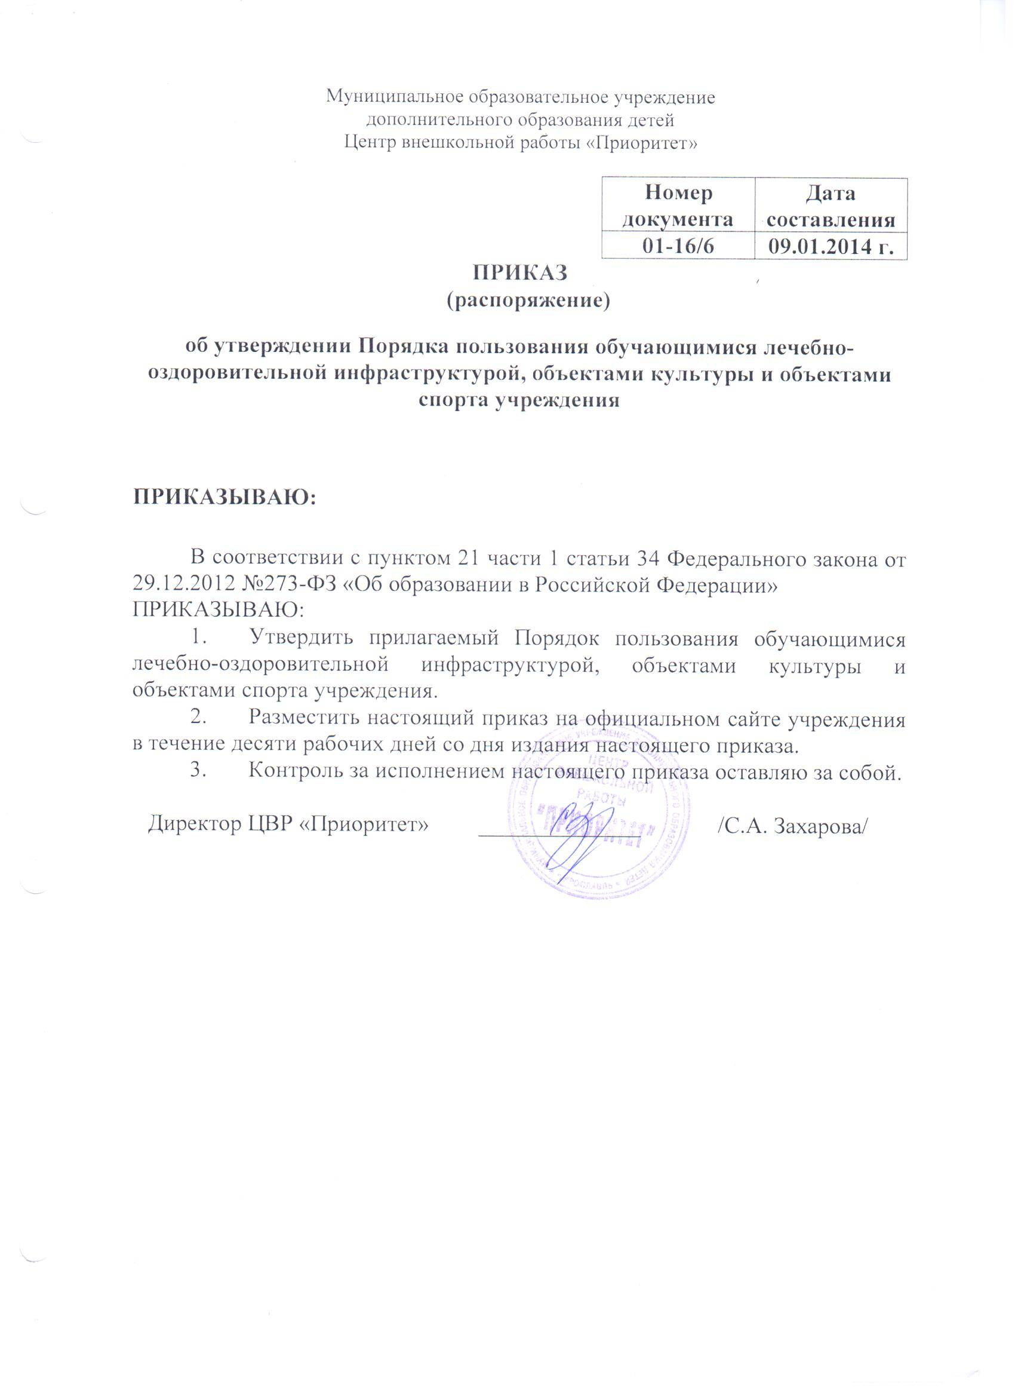
Приложение
УТВЕРЖДЕН
приказом директора
от 09.01.2014 №01-16/6
Порядок пользования обучающимися лечебно-оздоровительной инфраструктурой, объектами культуры и объектами спорта учреждения
- Настоящий порядок определяет правила пользования обучающимися лечебно-оздоровительной инфраструктурой, объектами культуры и объектами спорта (далее – спортивные и социальные объекты) ЦВР «Приоритет» (далее – Учреждение).
- К основным спортивным и социальным объектам Учреждения относятся:
- объекты культурного назначения:
игровая комната
- К вспомогательным спортивным и социальным объектам Учреждения относятся:
вестибюльный блок с гардеробом;
санузлы;
помещения для работников Учреждения;
технические помещения различного назначения.
- Пользование спортивными и социальными объектами возможно, как правило, только в соответствии с их основным функциональным предназначением.
- Допускается использование только исправного оборудования и инвентаря.
- При обнаружении (возникновении) поломки (повреждения) оборудования или сооружений, делающей невозможным или опасным их дальнейшее использование, обучающийся обязан незамедлительно сообщить об этом работнику Учреждения, ответственному за данный объект, или своему педагогу либо любому другому работнику Учреждения.
- Пользование обучающимися спортивными и социальными объектами осуществляется:
- во время, отведенное в расписании занятий;
- по специальному расписанию, утвержденному директором Учреждения.
- Пользование объектами спортивного назначения для активного отдыха обучающихся во время перемен и после занятий возможно по устному разрешению работника Учреждения, ответственному за данный объект.
- К занятиям на объектах спортивного назначения не должны допускаться обучающиеся без спортивной одежды и обуви, а также обучающиеся после перенесенных заболеваний без медицинского заключения (справки).

